令和元年8月吉日
会 員 各 位
公益社団法人日本技術士会四国本部
本部長 古野 隆久

令和元年度 日本技術士会四国本部 防災見学会 開催のご案内

拝啓 時下益々ご健勝にてご活躍のこととお慶び申し上げます。
さて、公益社団法人日本技術士会四国本部では令和元年度防災見学会を下記の要領で開催します。本年度は、平成30年7月に甚大な土砂災害に見舞われました愛媛県宇和島市及び八幡浜市で、被災1年後の現場状況を視察し、災害発生後の継続的支援の在り方について考える場としたいと考えております。
また、今後発生が懸念される南海トラフ地震への対応として、愛媛大学防災情報研究センターと南予地域の５市町村が行っている事前復興の取組みについて、同センター長の森脇教授よりご講演いただきます。
昨年発生した平成30年７月豪雨は四国内にも甚大な被害をもたらしました。国内のどこかで毎年のように起こる土砂災害への防災意識の向上や今後起こりうる広域的な地震災害の事前復興計画について学ぶことは中長期的な防災対策として重要であると考えられます。
今回の見学会では土砂災害現場を視察するとともに、被災から1年経過した現場における実際の復興の様子を肌で感じることで、技術士・技術士会としてどのように取組み、またどのような支援ができるのかを模索します。
ご多用の折りとは存じますが、多数ご参加下さいますようご案内申し上げます。お手数ですが、出欠につきまして別紙の申込書にて、9月9日（月）までにお知らせ願います。

記
「被災復旧時の継続的支援と将来起こりうる災害の事前復興計画」

１．日 時 令和元年9月14日（土）12：50 ～ （受付12：30～）

２．場 所 見 学 会 ： 愛媛県宇和島市吉田町および八幡浜市白浜地区
講 演 会 ： 宇和海沿岸地域事前復興デザイン研究センター
（八幡浜市北浜一丁目1590番地34 JA西宇和矢野崎支店2F）
意見交換会 ： 未定 （当日お知らせ致します。）

３．プログラム
○見学会・講演会 12：50～17：45
・受 付 12：30より（宇和島市吉田公園野球場駐車場）（※現地集合）
・挨拶・概要説明 12：50 ～ 13：00
・見 学 会 13：00 ～ 15：40（被災地3箇所＋事前復興計画地区）
・講 演 会 16：10 ～ 17：45
「平成30年7月豪雨の概要」
未定

「南海トラフ地震事前復興共同研究について」
愛媛大学大学院 理工学研究科 教授 森脇 亮 氏
（愛媛大学防災情報研究センター長）

○意見交換会・懇親会 18：30 ～ 20：30
４．参加費
《講演会・見学会》
・学生・一般市民・新合格者 無 料
・四国本部会員 1,000円
・四国本部会員以外の技術士 2,000円
・上記以外のＣＰＤ行事参加証明書を必要とする方 2,000円
《意見交換会・懇親会》 5,000円
★参加費、意見交換会費は当日徴収させて頂きます。

５．開催機関等
主 催：公益社団法人 日本技術士会四国本部
共 催：愛媛県技術士会
後 援：愛媛大学防災情報研究センター

６．参加申し込み
別紙申込書にて9月9日(月)までに、下記までお申し込みください。
公益社団法人日本技術士会四国本部 事務局
〒760-0067 高松市松福町２丁目15-24 香川県土木建設会館３F
TEL 087-887-5557 FAX 087-887-5558
Ｅ－mail: ipej-shikoku@me.pikara.ne.jp
※申し込み受付の返信は致しませんので、ご連絡がなければ、そのまま会場にお越し下さい。

７．その他
・服装について
見学会は、車から降りて徒歩で移動します。歩きやすい服装、靴（スニーカーなど）でお越しください。必要に応じて帽子やタオル、雨具等のご準備もお願い致します。

・会場へのアクセス
（自動車をご利用の方）
吉田公園野球場には駐車場がございますが、見学箇所間の移動を考慮して車の台数を調整する予定です。車でご来現の場合はできる限り近隣の参加者の方と乗り合わせをお願い致します。
（公共交通機関をご利用の方）
ＪＲ伊予吉田駅まで来ていただければ、車でお迎えに上がります。
伊予吉田駅は特急が停車しますが、本数が少ないのでご注意ください。
〔伊予吉田駅12:38着（松山駅11:26発）〕

・宿泊について
八幡浜市内の下記ホテルを仮予約しています。喫煙・禁煙の希望があればお伝え下さい。
なお、ホテルの割り振りはこちらで決めさせていただきます。

・ハーバープラザホテル（シングル、朝食なし）\6,500
（喫煙：5部屋、禁煙：7部屋）

・スーパーホテル（シングル、朝軽食あり）\6,480
（喫煙：3部屋、禁煙：7部屋）
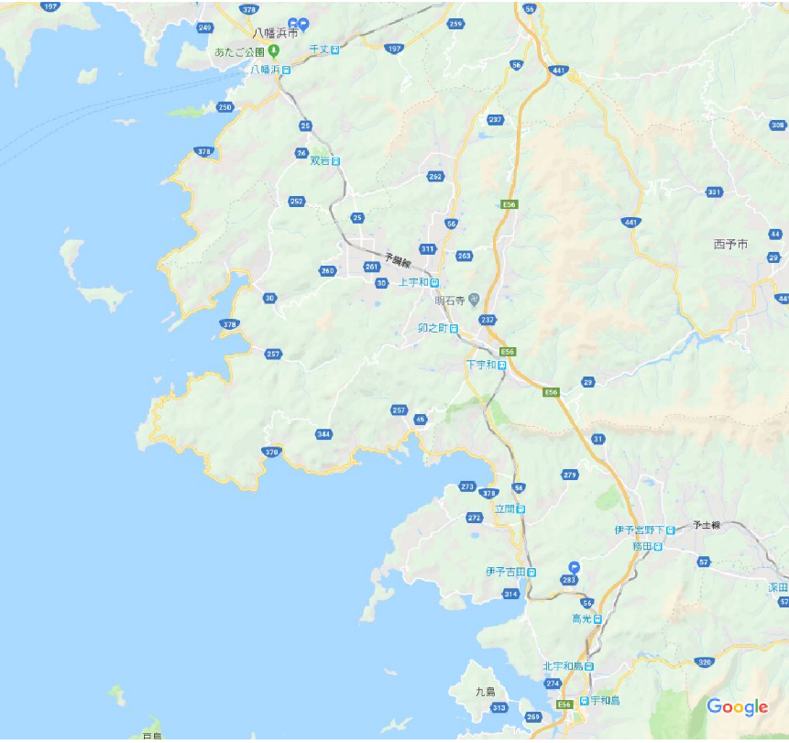
８．会場案内図
講演会（宇和海沿岸地域事前復興デザイン研究センター）
意見交換会（八幡浜市内）

【 集合場所 】
宇和島市 吉田公園 野球場 駐車場
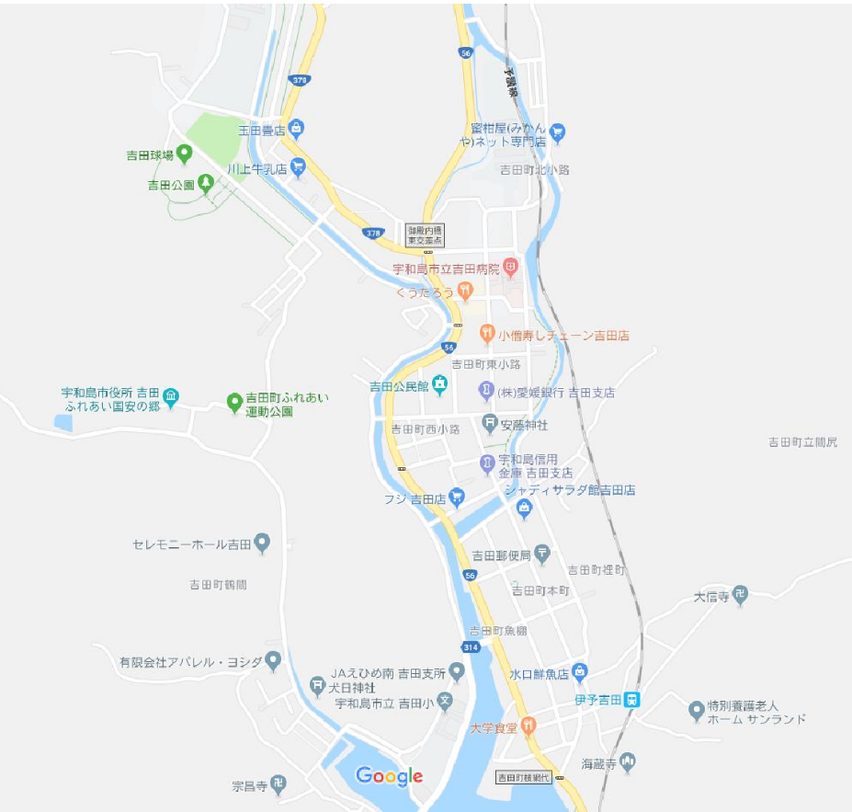

見学会（宇和島市吉田町周辺）

見学会（八幡浜市白浜地区）

JR伊予吉田駅
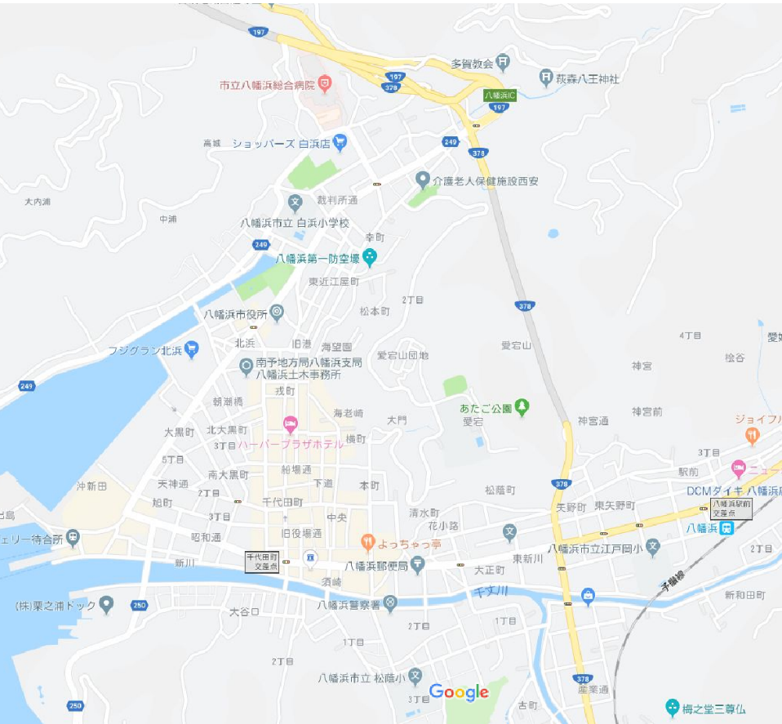

講演会会場
（宇和海沿岸地域事前復興デザイン研究センター）

意見交換会（八幡浜市内）

FAX:087-887-5558
公益社団法人 日本技術士会 四国本部 御中
令和元年度 防災見学会・意見交換会 参加申込書
令和元年9月14日 (土)

Ⅰ．見学会・講演会 CPD＝3.5 h 出席 ・ 欠席

Ⅱ. 意見交換会 CPD＝2.0 h 出席 ・ 欠席

来場手段（ 車 ・ 電車 ・ その他（ ） ）

（どちらかに○をおつけください）

氏 名
区 分  （該当区分に○を  お願いします） | ① 学生・一般市民・新合格者  ② 技術士・技術士補（四国本部会員）  ③ 四国本部会員以外の技術士・技術士補  ④ 上記以外のCPD行事参加証明書を必要とする方
部 門(技術士の方)
勤務先
連絡先 | TEL  FAX  E-mail
注）申込みは郵送やＥメールでも結構です。

郵送先 ：〒760-0067 高松市松福町２丁目15-24
香川県土木建設会館３F
(公社)日本技術士会四国本部 事務局
TEL：087-887-5557

E-mail ： ipej-shikoku@me.pikara.ne.jp

